**KÖSE 60.YIL ORTAOKULU KASIM AYI FAALİYET RAPORU**

**YAŞAM BECERİLERİ KATEGORİLERİNDEN KİŞİSEL BAKIM VE HİJYEN**

KASIM AYI ETKİNLİKLERİ

1)Öğrencilere sorular sorularak konuya dikkat çekildi.Kişisel Bakım Nedir?,Hijyen Nedir?Dişlerinizi günde kaç kere fırçalıyorsunuz?Haftada kaç kere duş alıyorsunuz? vb. sorular yöneltildi.

2)Öğrencilere Kişisel Bakım Nedir? Ve Hijyen konulu bir sunum yapıldı.

3)Öğrencilere el hijyenini doğru uygulama, ağız ve diş sağlığını koruma,saç bakımı ve temizliği,tırnak bakımı,kişisel eşyaların hijyenini sağlama,düzenli banyo yapma alışkanlığı vb. diğer kişisel bakım ve hijyen hakkında bilgilendirildi.

4)Sınıfta ikişer ve üçerli gruplar oluşturuldu ve öğrencilere kişisel bakım ve hijyen konusu başlığı altında konular verildi ve her ay düzenli olarak verilen konu başlıkları ile ilgili sınıf panosu hazırlanmaya başlandı.

5)Öğrencilere kişisel bakım ve hijyen konulu videolar izletildi.

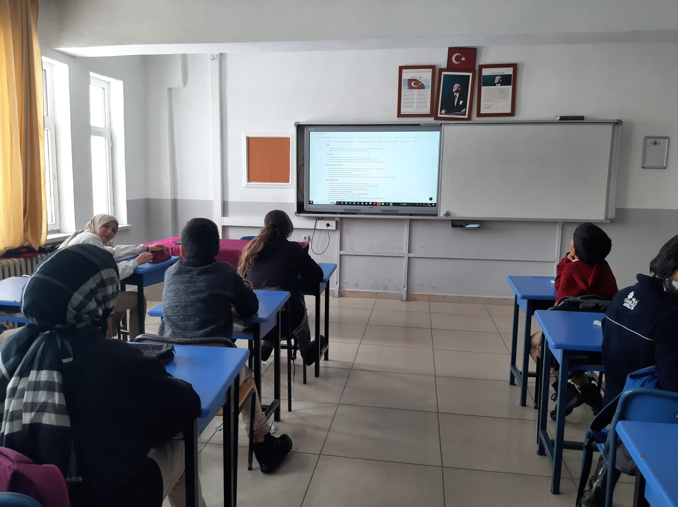

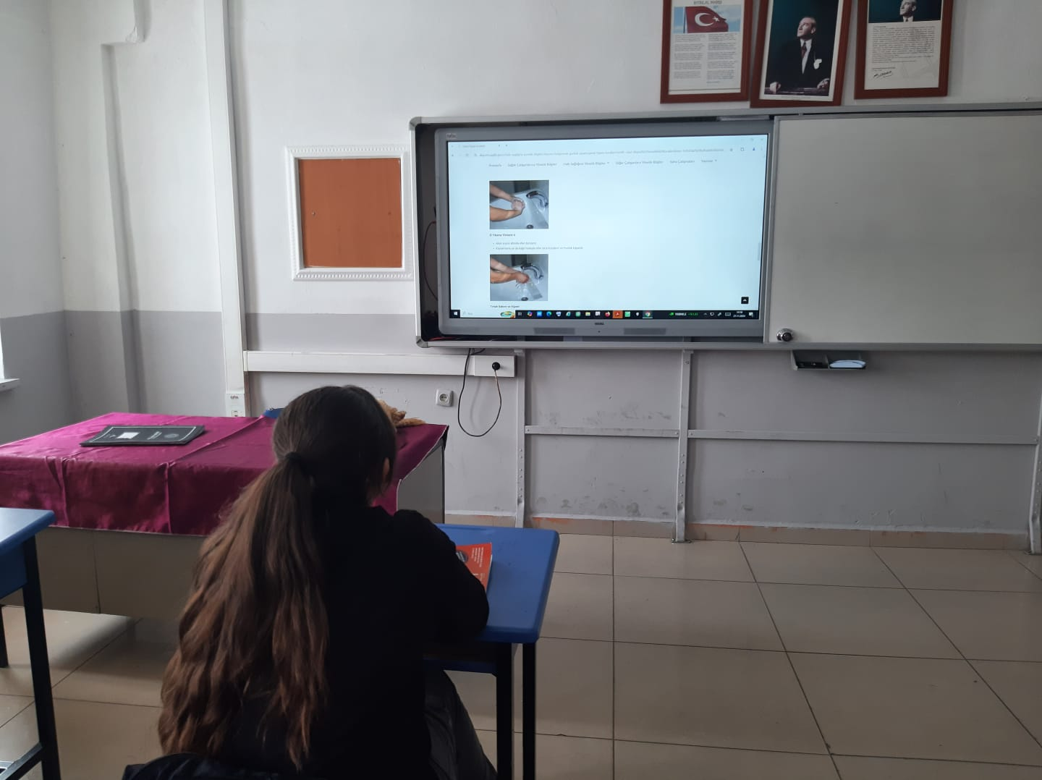 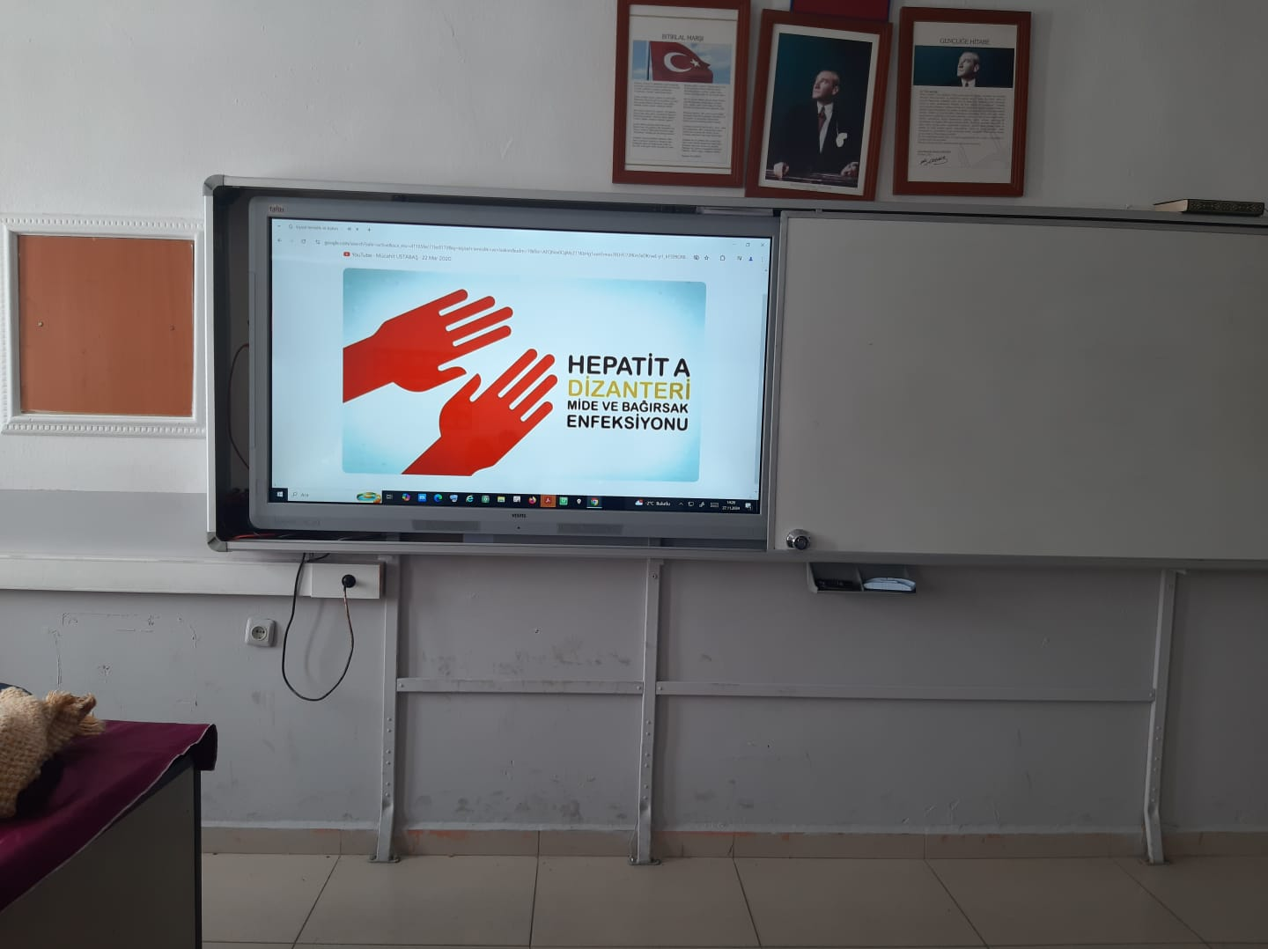

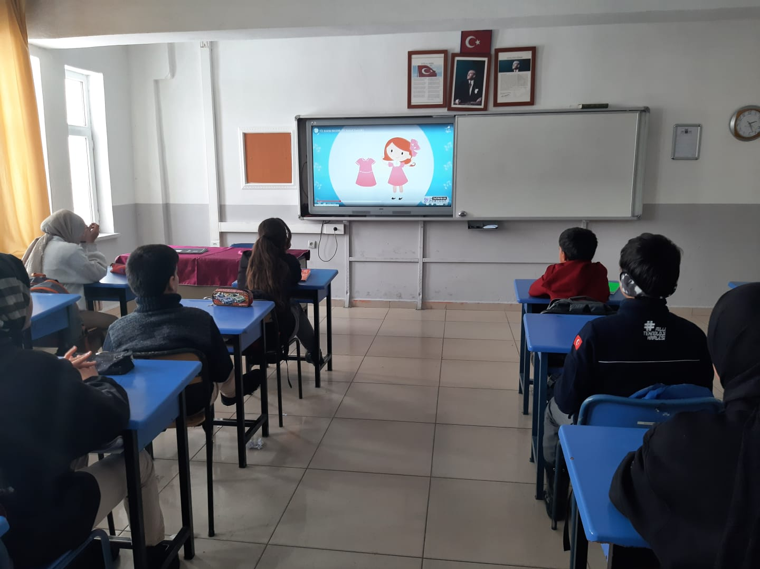

**YAŞAM BECERİLERİ KATEGORİLERİNDEN AİLE HAYATIM**

1-Aile hayatım konu başlığı hakkında öğrencilere sorular soruldu.

2- Enerji tüketimi kontrol etme konusunda öğrenciler bilgilendirildi.

3- Soru cevaplar ve videolar eşliğinde öğrenme pekiştirildi.

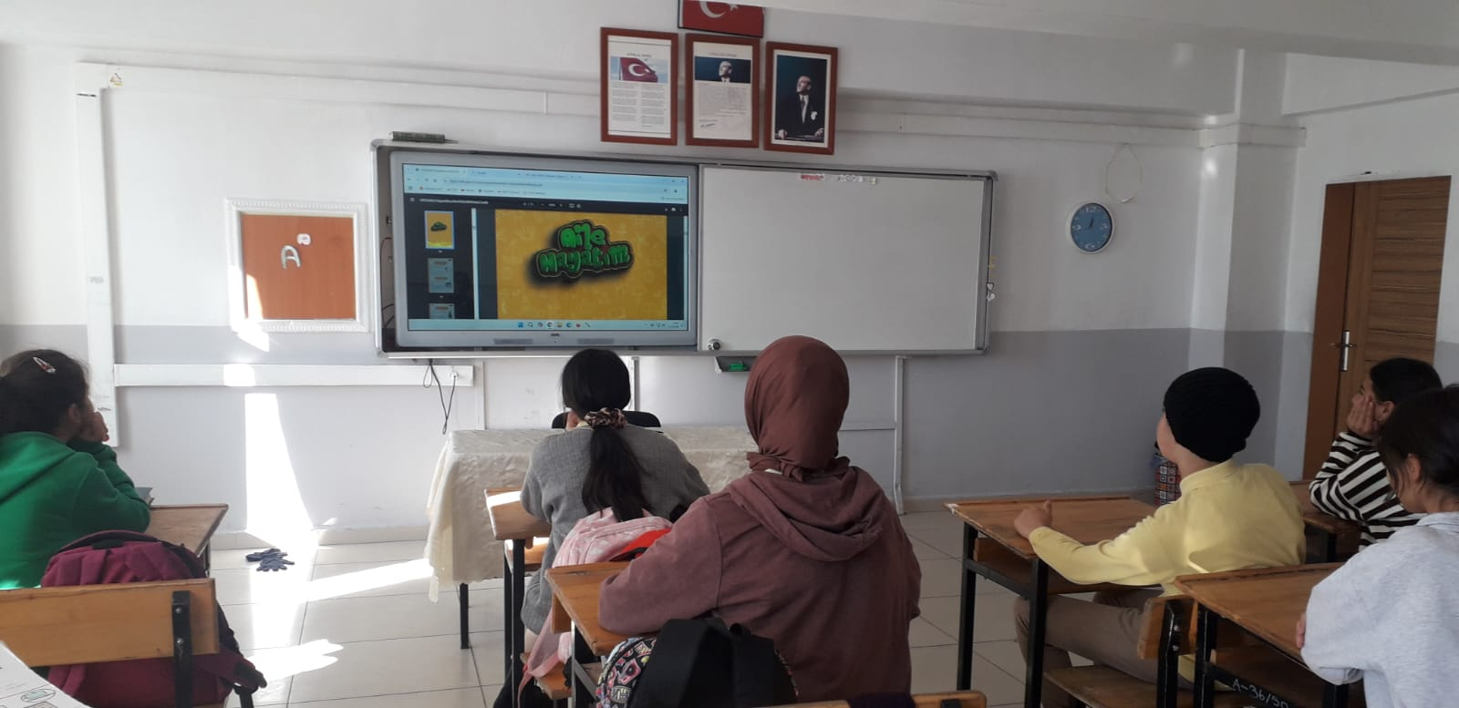

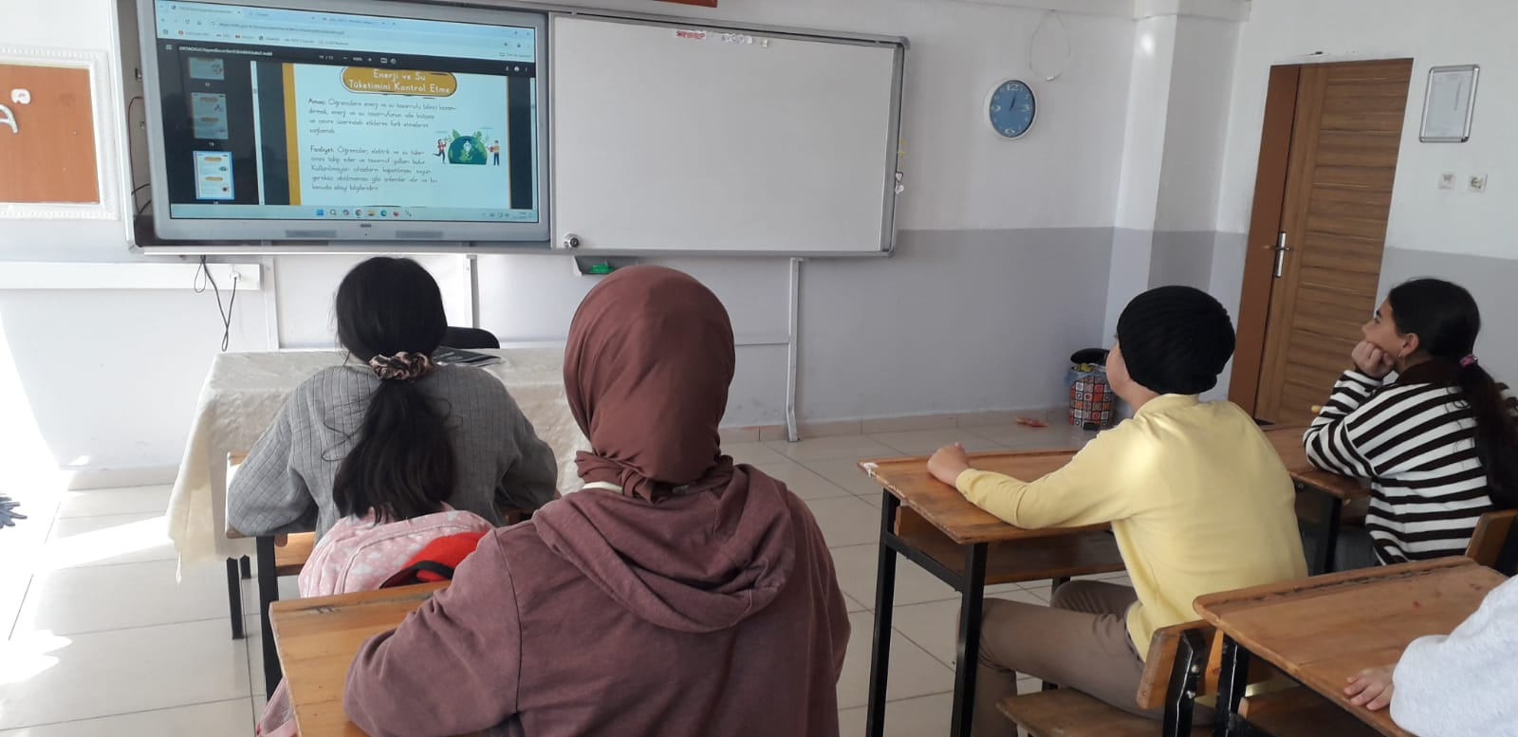

**YAŞAM BECERİLERİ KATEGORİLERİNDEN YARATICILIK VE GİRİŞİMCİLİK**

1. Konu hakkında öğrenciler araştırmalar yaptı.
2. Araştırılan kişiler sunuldu.
3. Duygusal zeka ve girişimcilik etkinliği yapıldı.